Wydział Matematyki i Nauk Informacyjnych Politechniki Warszawskiej



Aplikacja do zarządzania rozgrywkami piłkarskimi
Dokumentacja

orgiele, andrzej_badgirl

Wersja 1.33

14.11.2016
Spis treści
1.Specyfikacja 3
1.1.Opis biznesowy 3
1.2.Wymagania funkcjonalne 3
1.3.Wymagania niefunkcjonalne 5
1.4.Harmonogram projektu 6
1.5.Architektura rozwiązania 7
2.Dokumentacja końcowa (powykonawcza) 9
2.1.Wymagania systemowe. 9
2.2.Biblioteki wraz z określeniem licencji 9
2.3.Instrukcja instalacji 10
2.4.Instrukcja uruchomienia 10
2.5.Instrukcja użycia 10
2.6.Instrukcja utrzymania 16
2.7.Raport odstępstw od specyfikacji wymagań 16
3.Dokumentacja końcowa – punkty wymagane przez prowadzącego zajęcia 16
3.1.Pseudokod 16
3.2.Model danych 17

Data | Autor | Opis zmian | Wersja
15.10.2016 | orgiele | Pierwsza wersja dokumentu. | 1.0
17.10.2016 | orgiele | Dostosowanie dokumentu do uwag prowadzącego (spis treści, strona tytułowa). | 1.01
17.10.2016 | andrzej_badgirl | Modyfikacja strony tytułowej, dodanie spisu treści. | 1.1
18.10.2016 | andrzej_badgirl | Modyfikacja wymagań funkcjonalnych i niefunkcjonalnych. | 1.11
07.11.2016 | andrzej_badgirl | Architektura rozwiązania | 1.20
13.11.2016 | orgiele | Dokumentacja końcowa. | 1.30
13.11.2016 | andrzej_badgirl | Uzupełnienie dokumentacji | 1.31
14.11.2016 | andrzej_badgirl | Opisy tabel | 1.32
14.11.2016 | orgiele | Uzupełnienie instrukcji użycia. | 1.33

Specyfikacja

Opis biznesowy
Niniejszy system służy do gromadzenia, zarządzania i ekspozycji danych dotyczących rozgrywek piłkarskich, zarówno dla osób zatrudnionych w owych rozgrywkach (komisarzy ligi, trenerów drużyn, sędziów piłkarskich), jak i osób postronnych (na przykład kibice klubów biorących udział w rozgrywkach).

Wymagania funkcjonalne

Na poniższym rysunku przedstawiono w postaci diagramu UML zbiór przypadków użycia
platformy dla aktora (zarządzającego ligą).

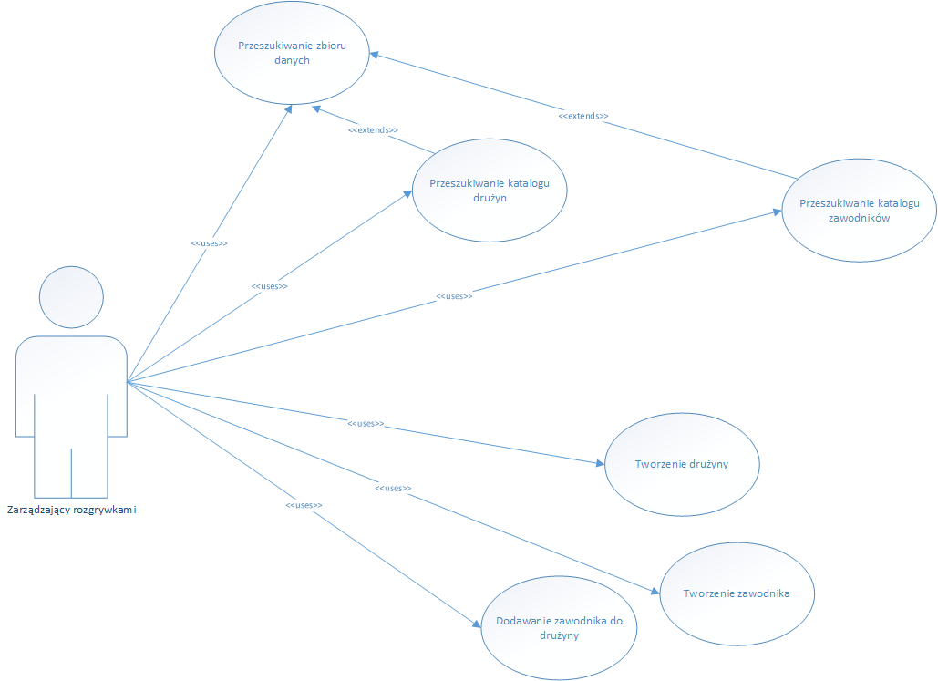
Rysunek 1 Diagram przypadków użycia
User stories
Interfejs zarządzającego rozgrywkami (komisarz ligi)
- Utworzenie zawodnika i dodanie go do drużyny.
Zarządzający (po uwierzytelnieniu) może wykorzystując formularz utworzyć nowego gracza. W formularzu znajduje się rozwijana lista z drużynami, do których zawodnik ten może dołączyć. Użytkownik powiadamiany jest o tym, czy taka operacja może się powieść (ze względu na ograniczenia budżetowe klubu).
Ze względów na zapisywanie danych historycznych nie ma możliwości usunięcia zawodnika z bazy.
- Dodanie zawodnika do drużyny
Zarządzający (po uwierzytelnieniu) może wybrać zawodnika i za pomocą listy przypisać mu nową drużynę. Przed wykonaniem operacji sprawdzane są restrykcje finansowe.
- Usunięcie zawodnika z drużyny
Zarządzający (po uwierzytelnieniu) może wybrać drużynę i usunąć z niej zawodników. Możliwa jest także usunięcia zawodnika z drużyny z poziomu widoku szczegółów zawodnika.
- Podgląd składu drużyny
Zarządzający (po uwierzytelnieniu) może z listy drużyn wybrać tę, która go interesuje, i sprawdzić aktualną listę graczy przypisanych do tej drużyny.
- Utworzenie drużyny
Zarządzający (po uwierzytelnieniu) może wykorzystując formularz utworzyć nową drużynę. Ze względów na zapisywanie danych historycznych nie ma możliwości usunięcia drużyny z bazy.
- Edycja drużyny
Zarządzający (po uwierzytelnieniu) może z listy drużyn wybrać tę, którą zamierza edytować, a następnie za pomocą formularza zmienić jej dane (takie jak np. adres stadionu).
Tabela 1 Opisy przypadków użycia dla aktora – komisarza ligi
ID | Aktor | Nazwa | Opis | Odpowiedź systemu
KOM | Komisarz ligi | Przeszukanie bazy drużyn. | Przeszukanie istniejącej bazy danych z drużynami biorącymi udział w rozgrywkach. | Znalezione drużyny spełniające kryteria wyszukiwania.
KOM | Komisarz ligi | Przeszukanie bazy zawodników. | Przeszukanie istniejącej bazy danych z zawodnikami biorącymi udział w rozgrywkach. | Znalezieni zawodnicy spełniający kryteria wyszukiwania.
KOM | Komisarz ligi | Sprawdzenie budżetu drużyny. | Zapytanie o stan finansów drużyny biorącej udział w rozgrywkach. | Informacja w postacie liczbowej
KOM | Komisarz ligi | Utworzenie drużyny. | Dodanie do systemu rozgrywek zgłoszonej nowej drużyny. | Potwierdzenie utworzenia drużyny.
KOM | Komisarz ligi | Utworzenie zawodnika. | Dodanie do systemu rozgrywek zgłoszonego nowego zawodnika. | Potwierdzenie utworzenia zawodnika.
KOM | Komisarz ligi | Dodanie zawodnika do drużyny. | Dodanie zawodnika do drużyny, o ile spełnia on restrykcje finansowe. | Informacja logiczna o udanym wykonaniu operacji, jeżeli spełnione są odpowiednie warunki.
KOM | Komisarz ligi | Usunięcie zawodnika z drużyny. | Usunięcie wskazanego zawodnika z drużyny, do której należy. | Potwierdzenie usunięcia zawodnika.
KOM | Komisarz ligi | Podgląd składu drużyny. | Wyświetlenie pełnego składu drużyny z podziałem na pełnione funkcje (pozycje na boisku oraz w sztabie szkoleniowym). | Sformatowany zgodnie ze specyfikacją zbiór danych o drużynie.
KOM | Komisarz ligi | Podgląd tabeli ligowej. | Wyświetlenie pełnej tabeli ligowej posortowanej według liczby zdobytych punktów, bilansu bramkowego, strzelonych bramek. | Sformatowany zgodnie ze specyfikacją zbiór danych o rozgrywkach.
KOM | Komisarz ligi | Edycja zawodnika. | Zmiana danych zawodnika. | Potwierdzenie wykonania operacji zmiany danych.
KOM | Komisarz ligi | Edycja drużyny. | Zmiana danych drużyny. | Potwierdzenie wykonania operacji zmiany danych.

Sumaryczna lista ról użytkowników występujących w historiach użytkownika:
Zarządzający ligą | Użytkownik posiadający konto z pełnymi uprawnieniami w systemie.

Wymagania niefunkcjonalne

Tabela 2 Lista wymagań niefunkcjonalnych
Obszar wymagań | Nr wymagania | Opis
Użyteczność | 1 | Wszystkie funkcjonalności aplikacji dostępne dla  użytkownika muszą mieścić się na pojedynczym ekranie  przy rozdzielczości 1920x1080 i czcionce nie mniejszej niż 12pt
 | 2 | Aplikacja musi łączyć się z lokalną bazą danych.
 | 3 | Interfejs użytkownika musi być w języku angielskim.
Niezawodność | 4 | Baza danych musi być utrzymywana w stanie gotowym do użytku, nawet w przypadku awarii aplikacji.
Wydajność | 5 | Aplikacja powinna dodawać nowe drużyny i piłkarzy do bazy w czasie nie dłuższym niż 1 sekunda.
 | 6 | Aplikacja powinna pobierać i wyświetlać istniejące obiekty w czasie nie dłuższym niż 1 sekunda.
Utrzymanie | 7 | Aplikacja powinna zachować wsteczną zgodność z  interfejsem dostępu do poszczególnych obiektów
 | 8 | Aplikacja powinna działać na systemach Windows 7 i nowszych

Harmonogram projektu
Planowana jest realizacja projektu zgodnie z następującym harmonogramem:

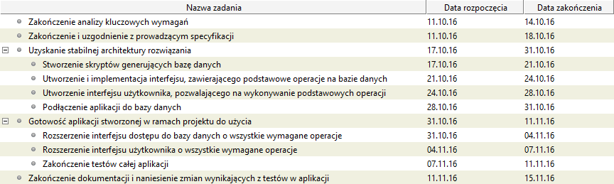
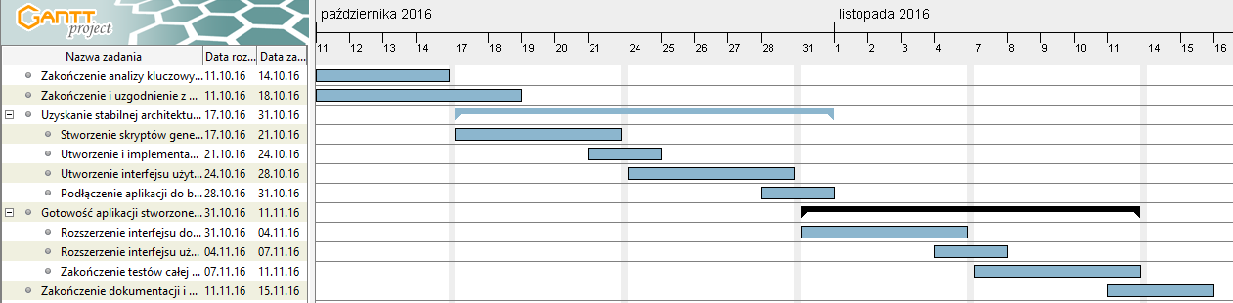
Rysunek 2. i 3. Harmonogram projektu

Architektura rozwiązania

Na poniższym rysunku przedstawiono architekturę systemu.
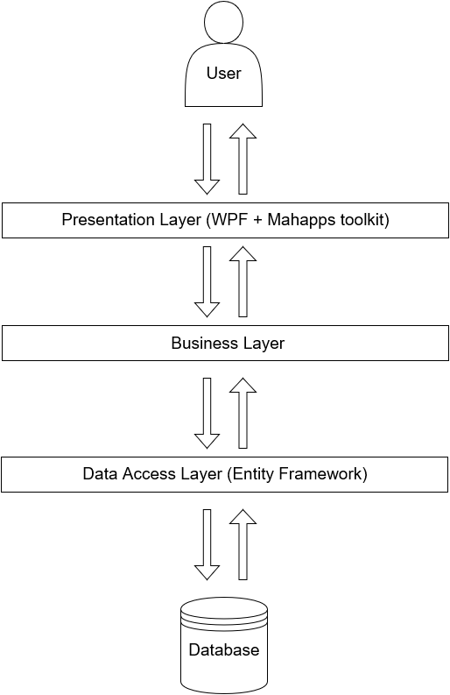

Rysunek 4. Schemat architektury rozwiązania.

Dane przechowywane są w lokalnej bazie danych. Z tego względu została wybrana architektura zaprezentowana na powyższym rysunku o następujących elementach:
- Database – baza danych SQL Server, odpowiedzialna za przechowywanie danych
- Data Access Layer – warstwa dostępu do danych, odpowiedzialna za zapisywanie i odczytywanie danych z bazy. Do wykonania tych zadań zastosowana została biblioteka Entity Framework
- Business Layer – warstwa biznesowa, odpowiadająca za właściwe przetwarzanie danych. Komunikuje się z warstwą dostępu do danych, w celu pobrania danych z bazy.
- Presentation Layer – warstwa odpowiadająca za interfejs użytkownika i wyświetlanie danych otrzymanych z bazy. Komunikuje się z warstwą biznesową, która dostarcza przetworzone dane

Wszystkie warstwy komunikują się tylko ze swoim bezpośrednim poprzednikiem i następnikiem. Dostęp do aplikacji wymaga autoryzacji. Wszystkie hasła są bezpiecznie przechowywane w bazie w postaci skrótów. System powinien zapewniać możliwość wyświetlania, dodawania, a także modyfikacji danych.

Dokumentacja końcowa (powykonawcza)

Wymagania systemowe.
Do instalacji systemu wymagany jest:
- System operacyjny Microsoft Windows, w wersji 7 lub wyższej.
- System zarządzania bazą danych Microsoft SQL Server, w wersji 2014 lub wyższej.
- Zainstalowany .NET framework w wersji 4.5.2

Biblioteki wraz z określeniem licencji
Nr. | Komponent i wersja | Opis | Licencja
1. | EntityFramework 6.1.3 | Rekomendowna przez Microsoft biblioteka pozwalająca na dostęp do danych. | Microsoft Software License
2. | FluentAssertions 4.16.0 | Zestaw metod rozszerzających pozwalający w naturalny sposób określać oczekiwany rezultat w testach jednostkowch. | Apache License
3. | Moq 4.5.23 | Biblioteka do testów typu mock. | The BSD 2-Clause License
4. | Castle.Core 3.3.3 | Biblioteka wymagana do działania komponentu Moq. | Apache License
5. | CommonServiceLocator 1.3.0 | Biblioteka wspomagająca implementację wzorca Inversion of Control. | Microsoft Public License
6. | MahApps.Metro 1.3.0 | Biblioteka zawierająca zestaw kontrolek dla graficznego interfejsu użytkownika. | Microsoft Public License
7. | MahApps.Metro.Resources 0.6.1 | Zestaw ikon MetroUI autorstwa Austina Andrewsa. | Nie podano.
8. | Prism.Core 6.2.0 | Biblioteka wspomagająca implementację wzorca MVVM. | Apache License
9. | Prism.Unity 6.2.0 | Rozszerzenia biblioteki Prism dla aplikacji korzystających z Unity. | Apache License
10. | Prism.Wpf 6.2.0 | Biblioteki Prism związane z interfejsem graficznym i jego modularnością w WPF. | Apache License
11. | Unity 4.0.1 | Lekka biblioteka zawierająca kontener dla wzorca Dependency Injection. | Apache License
12. | WPFToolkit 3.5.50211.1 | Biblioteka zawierająca rozszerzenia kontrolek WPF-owych. | Microsoft Public License

Instrukcja instalacji
Sama aplikacja nie wymaga instalacji. Wymagane jest jedynie zainstalowanie komponentów wyróżnionych w punkcie 2.1 zgodnie z wytycznymi ich producentów. Użytkownik może tego dokonać ręcznie. Aplikacja jest skonfigurowana do automatycznej instalacji frameworka .NET 4.5.2 oraz pobrania i instalacji SQL Server 2012 Express.
Po instalacji zalogowanie na domyślnego użytkownika możliwe jest za pomocą danych:
Login: admin
Hasło: admin
W przypadku potrzeby utworzenia nowego użytkownika systemu, należy powiadomić o tym twórców systemu.

Instrukcja uruchomienia
Uruchomienie aplikacji następuje poprzez uruchomienie skrótu FootballManager na pulpicie.

Instrukcja użycia
Po zalogowaniu na ekranie pojawia się okno menu głównego:
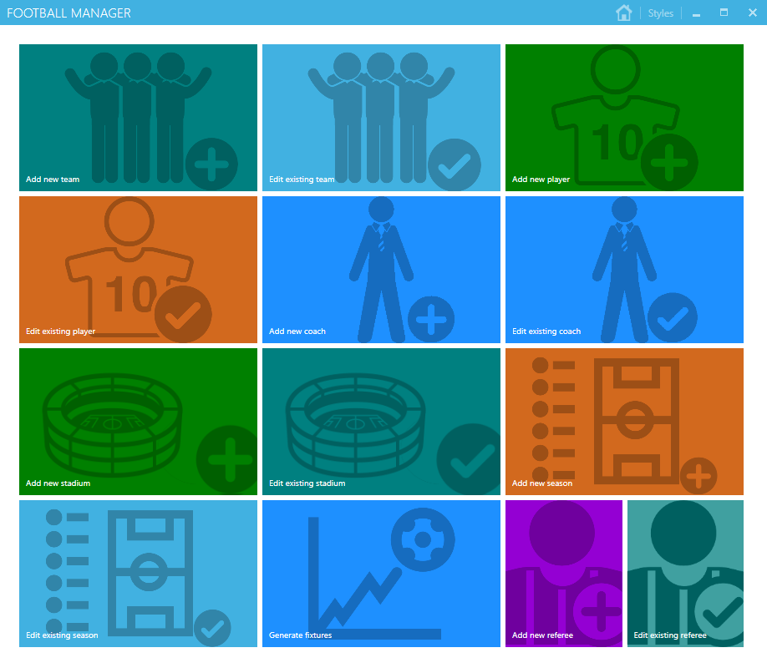
Rysunek 5. Menu główne aplikacji.

Poprzez kliknięcie na odpowiednie przyciski-kafelki można otworzyć następujące formularze:
- Tworzenie i edycja drużyny
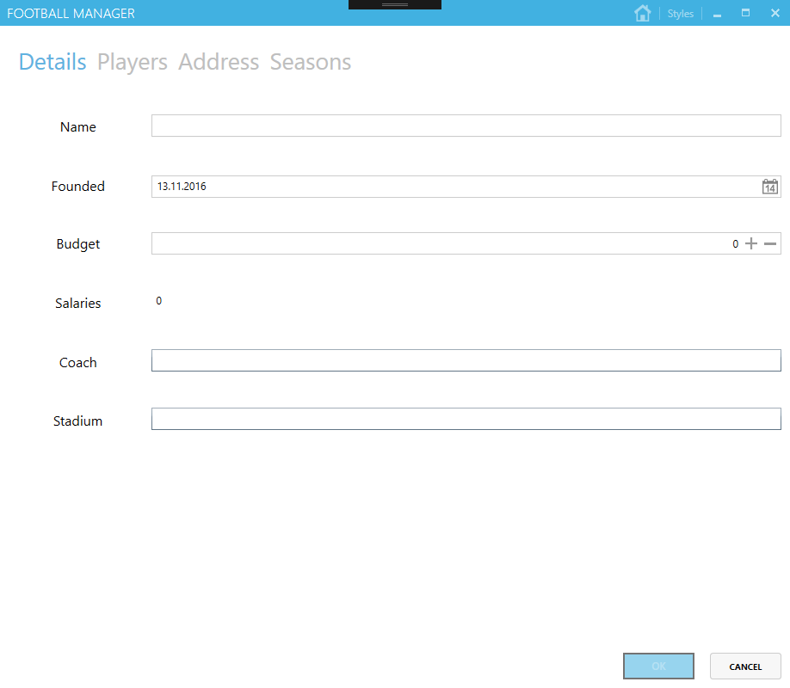

Rysunek 6. Formularz dodawania drużyny
- Tworzenie i edycja zawodnika
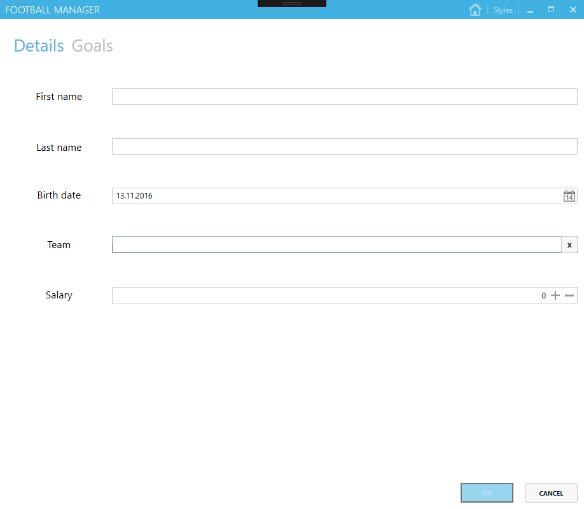
Rysunek 7. Formularz dodawania zawodnika
- Tworzenie i edycja trenera
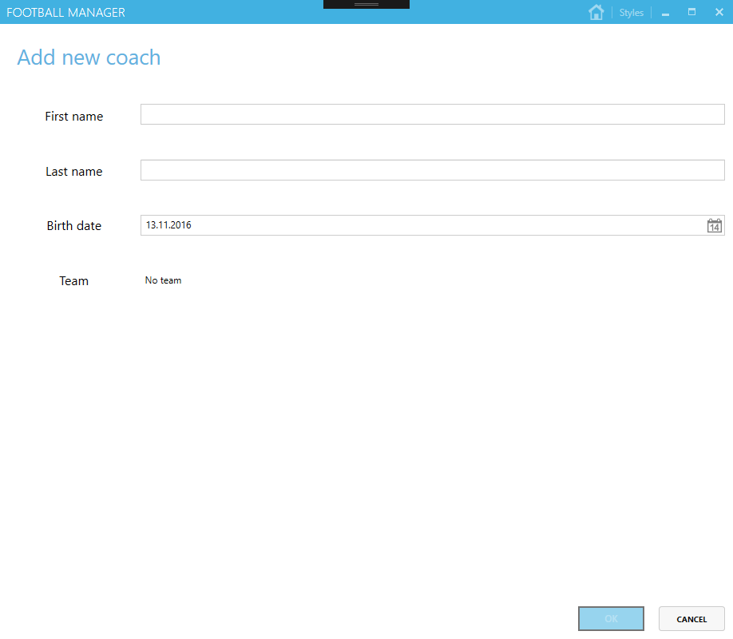

Rysunek 8. Formularz dodawania trenera
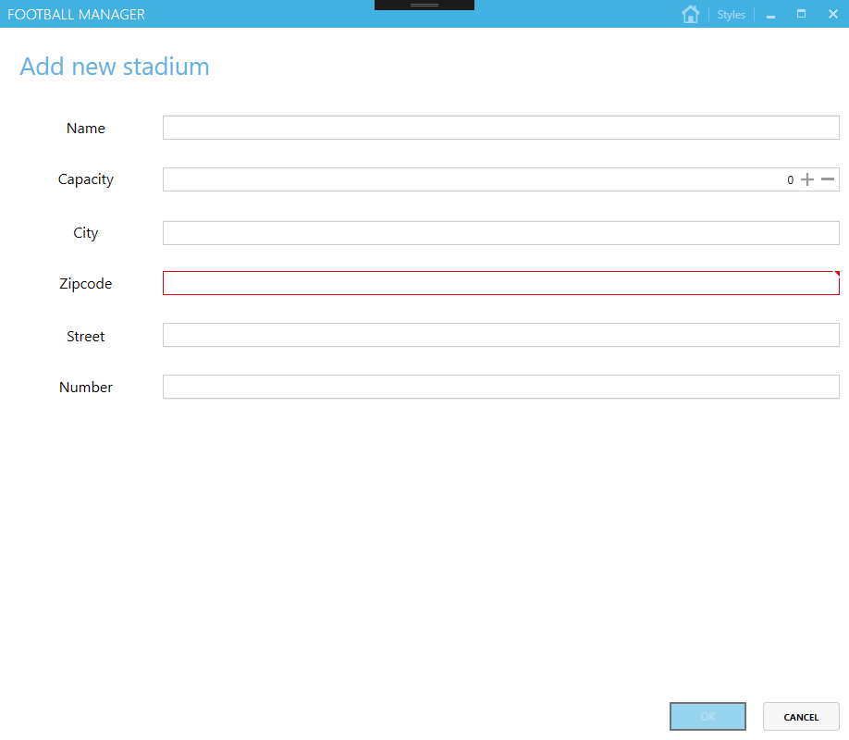
- Tworzenie i edycja stadionu

Rysunek 9. Formularz dodawania stadionu
- Tworzenie i edycja sezonu
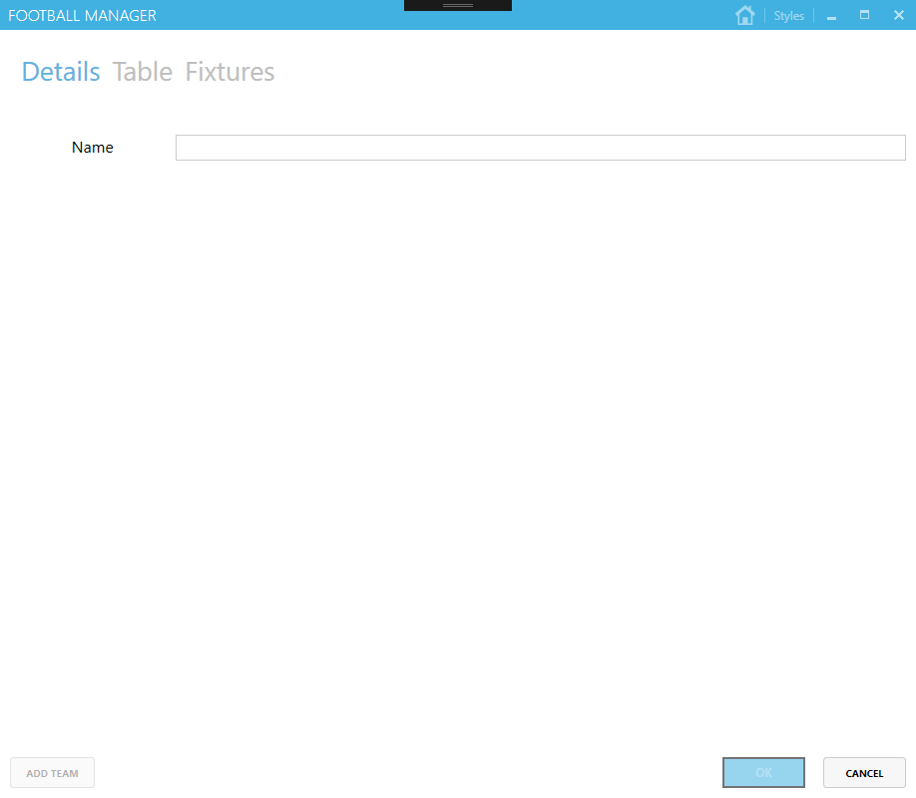

Rysunek 10. Formularz dodawania sezonu
- Generowanie terminarza spotkań
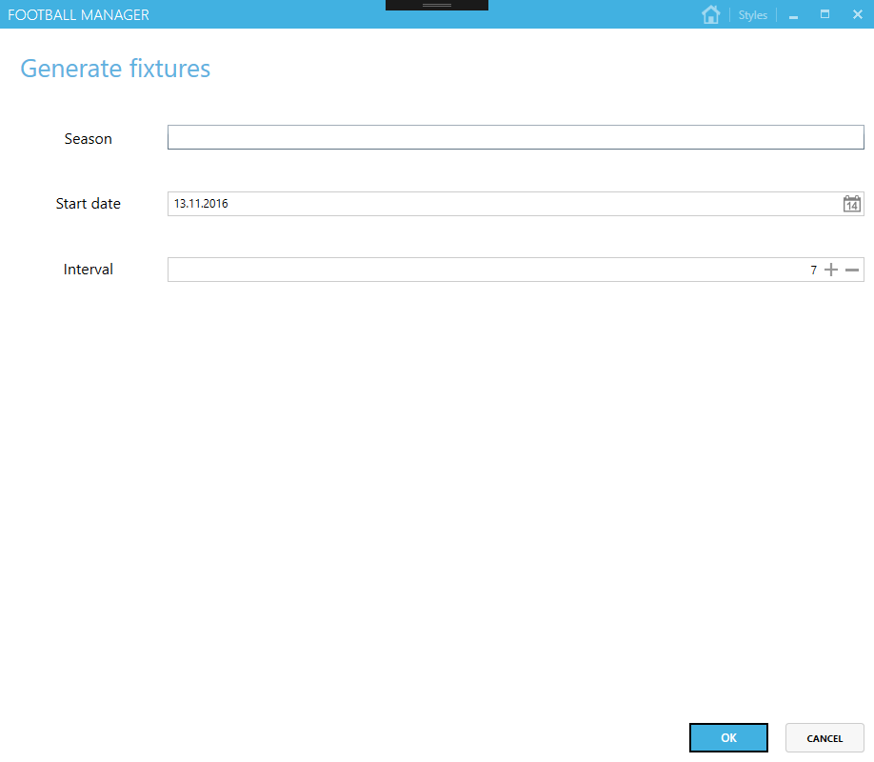

Rysunek 11. Formularz generowania terminarza spotkań
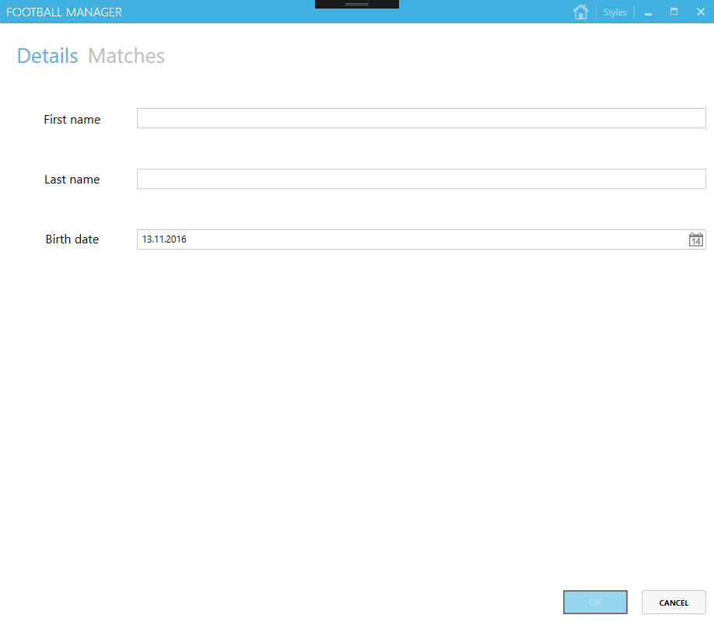
- Tworzenie i edycja sędziego

Rysunek 12. Formularz dodawania sędziego.

Po wybraniu dowolnego ekranu edycji pojawia się ekran wyszukiwania. Należy w nim wpisać szukaną frazę, a wyniki pojawią się w tabeli poniżej. Następnie kliknięcie przycisku OK lub podwójne kliknięcie na wybrany wiersz w tabeli przenosi nas do właściwego okna edycji.
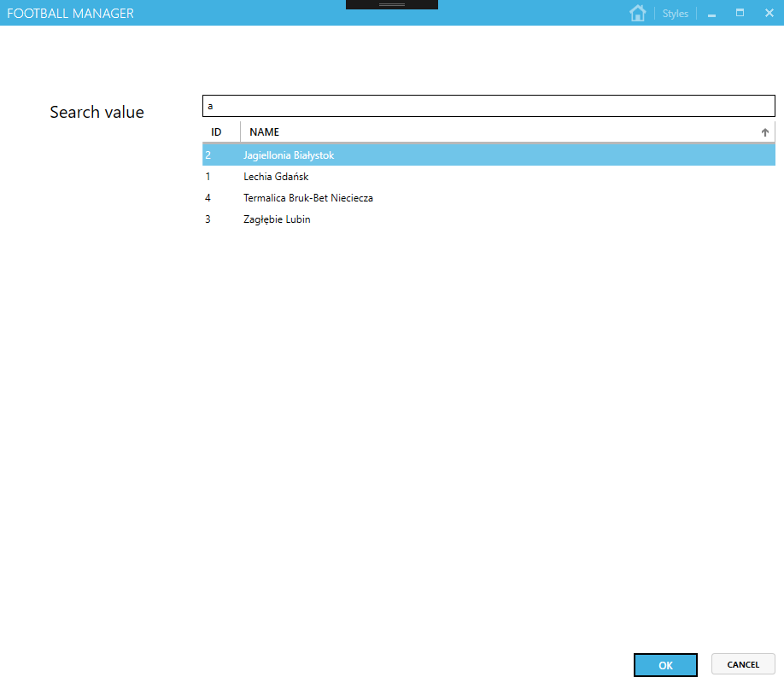

Rysunek 13. Ekran wyboru wartości do edycji.

Podczas tworzenia i edycji system na bieżąco waliduje wpisywane dane. Jeżeli naruszają one reguły systemu, to zablokowany jest przycisk OK. Wówczas należy zwrócić szczególną uwagę, czy wszystkie pola formularza są wypełnione oraz czy nie są podświetlone na czerwono.
Podczas generacji terminarza należy wybrać sezon, datę początkową oraz interwał między kolejnymi rundami rozgrywek. W przypadku chęci generacji terminarza dla sezonu z już przypisanymi meczami, pojawia się okno dialogowe, w którym użytkownik musi potwierdzić bądź odwołać swoją decyzję.

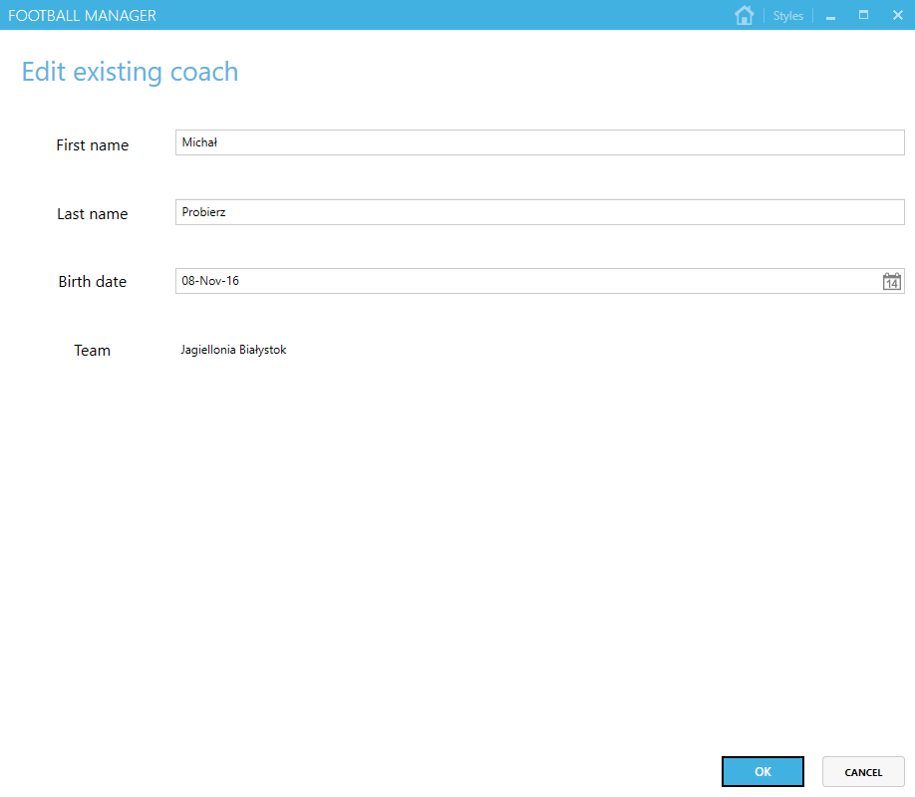
Rysunek 14. Przykładowy ekran z widocznymi ikonami “HOME” oraz “Styles” w pasku tytułowym.
W dowolnym momencie pracy z formularzami użytkownik może wcisnąć przycisk z ikoną domku w pasku tytułowym. Wprowadzone dane zostają porzucone I zostaje on przeniesiony do menu głównego.
Po wybraniu akcji Styles z paska tytułowego możliwa jest zmiana koloru aplikacji oraz zmiana stylu animacji.

Instrukcja utrzymania
Aby włączyć, wyłączyć, zatrzymać, wznowić lub zrestartować instancję SQL Server Databse Engine należy:
- W oknie Object Explorer, połącz się z bazą danych, naciśnij prawym przyciskiem myszy na instancję Database Engine której stan chcesz zmienić, następnie naciśnij Start, Stop, Pause, Resume, lub Restart.
- Jeśli pojawi się okno User Account Control, naciśnij Yes.
- Gdy pojawi się pytanie o zatwierdzenie akcji, naciśnij Yes.

Raport odstępstw od specyfikacji wymagań
Brak.

Dokumentacja końcowa – punkty wymagane przez prowadzącego zajęcia

Pseudokod
Generowanie rozgrywek wykorzystuje algorytm Fishera-Yatesa.
Pozwala on na przetasowanie “w miejscu” drużyn, które będą brały udział w rozgrywkach. Dzięki temu nie występuje sytuacja, w której kilka terminarzy ma ten sam rozkład meczów.

for i from 0 to n − 1 do
j ← random integer such that 0 ≤ j ≤ i
if j ≠ i
a[i] ← a[j]
a[j] ← source[i]

Model danych
Całość bazy danych systemu przechowywana będzie w systemie zarządzania relacyjną bazą danych Microsoft SQL Server. Rysunek poniżej przedstawia model danych.
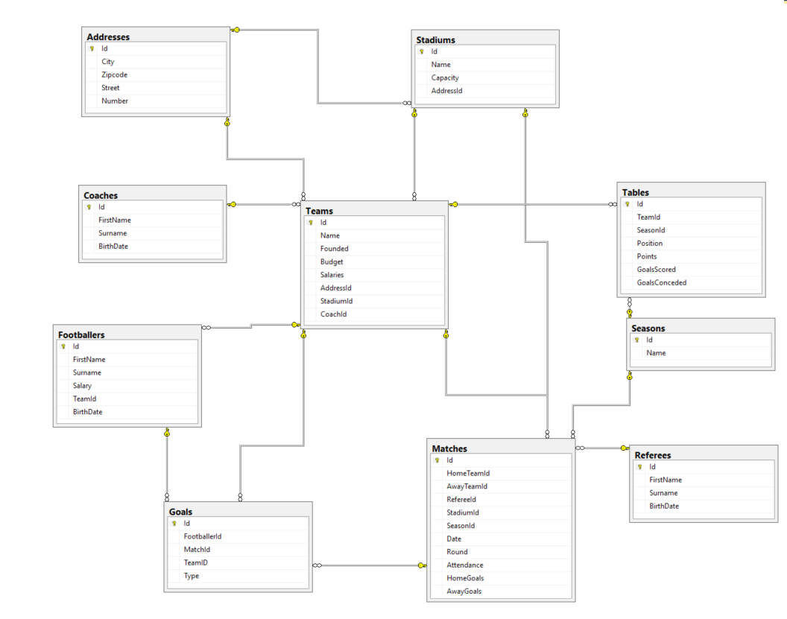
Tabela Addresses
Kolumna | Opis | Uwagi
Id | Identyfikator adresu | Klucz główny, wartość  nadawana przez system
City | Miasto
Zipcode | Kod pocztowy
Street | Nazwa ulicy
Number | Numer ulicy
Tabela Teams
Kolumna | Opis | Uwagi
Id | Identyfikator drużyny | Klucz główny, wartość  nadawana przez system
Name | Nazwa drużyny
Founded | Data założenia drużyny
Budget | Budżet
Salaries | Pensje zawodników
AddressId | Identyfikator adresu | Klucz obcy do tabeli Addresses
StadiumId | Identyfikator stadionu | Klucz obcy do tabeli Stadiums
CoachId | Identyfikator trenera | Klucz obcy do tabeli Coaches

Tabela Coaches
Kolumna | Opis | Uwagi
Id | Identyfikator trenera | Klucz główny, wartość  nadawana przez system
FirstName | Imię
Surname | Nazwisko
Birth date | Data urodzenia

Tabela Footballers
Kolumna | Opis | Uwagi
Id | Identyfikator piłkarza | Klucz główny, wartość  nadawana przez system
FirstName | Imię
Surname | Nazwisko
Salary | Pensja
TeamId | Identyfikator obecnej drużyny
BirthDate | Data urodzenia | Klucz obcy do tabeli Teams

Tabela Stadiums
Kolumna | Opis | Uwagi
Id | Identyfikator stadionu | Klucz główny, wartość  nadawana przez system
Name | Nazwa
Capacity | Liczba miejsc
AddressId | Identyfikator adresu | Klucz obcy do tabeli Addresses

Tabela Tables
Kolumn | Opis | Uwagi
Id | Identyfikator wpisu w tabeli ligowej | Klucz główny, wartość  nadawana przez system
TeamId | Identyfikator drużyny | Klucz obcy do tabeli Teams
SeasonId | Identyfikator sezonu | Klucz obcy do tabeli Seasons
Position | Pozycja w tabeli
Points | Liczba punktów
GoalsScored | Gole zdobyte
GoalsConceded | Gole stracone

Tabela Seasons
Kolumna | Opis | Uwagi
Id | Identyfikator sezonu | Klucz główny, wartość  nadawana przez system
Name | Nazwa

Tabela Referees
Kolumna | Opis | Uwagi
Id | Identyfikator sędziego | Klucz główny, wartość  nadawana przez system
FirstName | Imię
Surname | Nazwisko
BirthDate | Data urodzenia
Tabela Goals
Kolumna | Opis | Uwagi
Id | Identyfikator gola | Klucz główny, wartość  nadawana przez system
FootballerId | Identyfikator piłkarza | Klucz obcy do tabeli Footballer
MatchId | Identyfikator meczu | Klucz obcy do tabeli Matches
TeamId | Identyfikator drużyny | Klucz obcy do tabeli Teams
Type | Rodzaj gola

Tabela Matches
Kolumna | Opis | Uwagi
Id | Identyfikator meczu | Klucz główny, wartość  nadawana przez system
HomeTeamId | Identyfikator gospodarza meczu | Klucz obcy do tabeli Teams
AwayTeamId | Identyfikator drużyny gości | Klucz obcy do tabeli Teams
RefereeId | Identyfikator sędziego | Klucz obcy do tabeli Referees
StadiumId | Identyfikator stadionu | Klucz obcy do tabeli Stadiums
SeasonId | Identyfikator sezonu | Klucz obcy do tabeli Seasons
Date | Data
Round | Kolejka ligowa
Attendance | Liczba widzów
HomeGoals | Gole gospodarzy
AwayGoals | Gole gości

